Rösti’s met gerookte zalm en crème fraîche
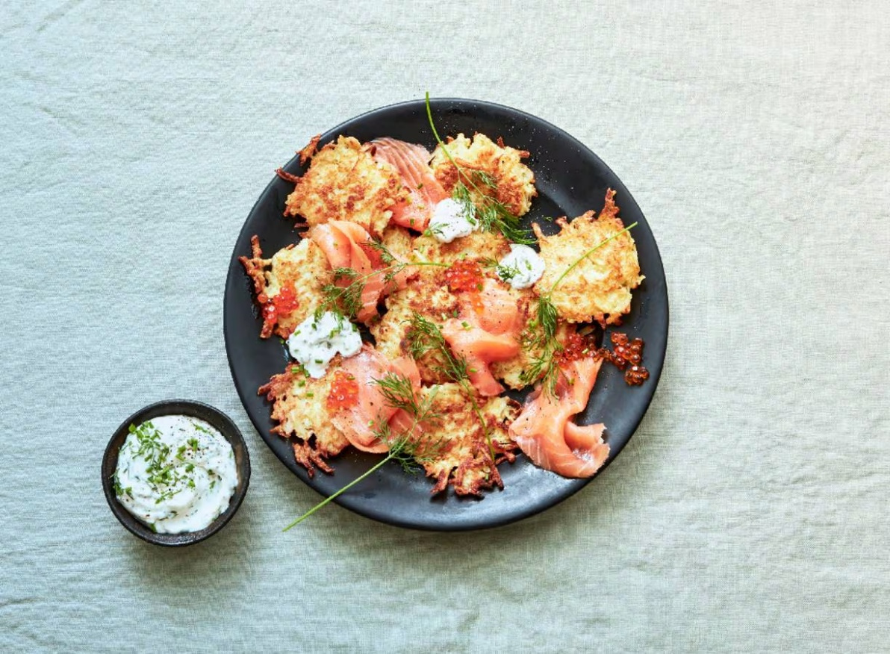

Ingrediënten: Aantal porties 16
- 500 g Rösti’s Aviko
- 6.25 g verse bieslook
- 2 tl mierikswortel
- 125 g crème fraîche
- 6 el arachideolie
- 100 g gerookte zalm
- 50 g wilde zalmeitjes in pot

Aan de slag:

Snijd de bieslook fijn en meng samen met de mierikswortel door de crème fraîche. Breng op smaak met peper.
Bak de rösti’s volgens aanwijzingen op de verpakking.
Verdeel de rösti’s over een grote schaal met de kruidencrème fraîche, zalm en zalmeitjes. Garneer met wat bieslook of dille.

